Министерство образования и науки Российской Федерации

Федеральное государственное автономное образовательное

учреждение высшего образования

**«НАЦИОНАЛЬНЫЙ ИССЛЕДОВАТЕЛЬСКИЙ**

**ТОМСКИЙ ПОЛИТЕХНИЧЕСКИЙ УНИВЕРСИТЕТ»**

Подразделение: Инженерная школа энергетики

Направление подготовки: 13.04.02 Электроэнергетика и электротехника

Отделение: Электроэнергетики и электротехники

**ОТЧЕТ**

**по лабораторной работе №5**

**Проектная документация**

по дисциплине «Основы объектно-ориентированного программирования»

Выполнил студент гр. О-5КМ81 __________ Фоменко В.К.

Отчет принял

К.т.н. доцент кафедры КСУП Калентьев А.А.

_____ _____________ 20__г.

(дата проверки отчета)

Томск 2020 г.

**Оглавление**

Введение 3

Цель создания программы 3

Основные функциональные возможности программы 3

UML диаграмма вариантов использования 4

UML диаграмма классов 1

Описание классов, образующих связь «общее-частное» 1

# Введение

В настоящем документе приводится описание программы по определению расхода топлива различными транспортными средствами в зависимости от расстояния, которое необходимо преодолеть.

## Цель создания программы

При определении расхода топлива транспортным средством помимо очевидных параметров, таких как масса ТС и дистанция, необходимо учитывать также и тип транспортного средства – это объясняется в том числе и тем, какой тип двигателя используется.

Данная программа позволяет ускорить процесс определения топлива, необходимого для преодоления определённой дистанции, с учётом типа транспортного средства.

## Основные функциональные возможности программы

Работа со списком транспортных средств:

1. Добавление ТС с заданными свойствами;
2. Удаление ТС из списка;
3. Сохранение списка во внешний файл «*.fomenko»;
4. Загрузка списка из внешнего файла «*.fomenko»;
5. Поиск ТС в списке по желаемому параметру.

Определение расхода топлива для следующих типов ТС:

1. Автомобиль с ДВС;
2. Гибридный автомобиль;
3. Вертолёт.

# UML диаграмма вариантов использования

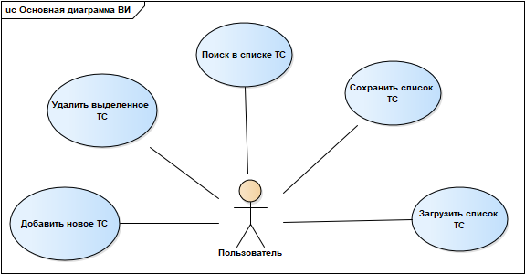

# UML диаграмма классов

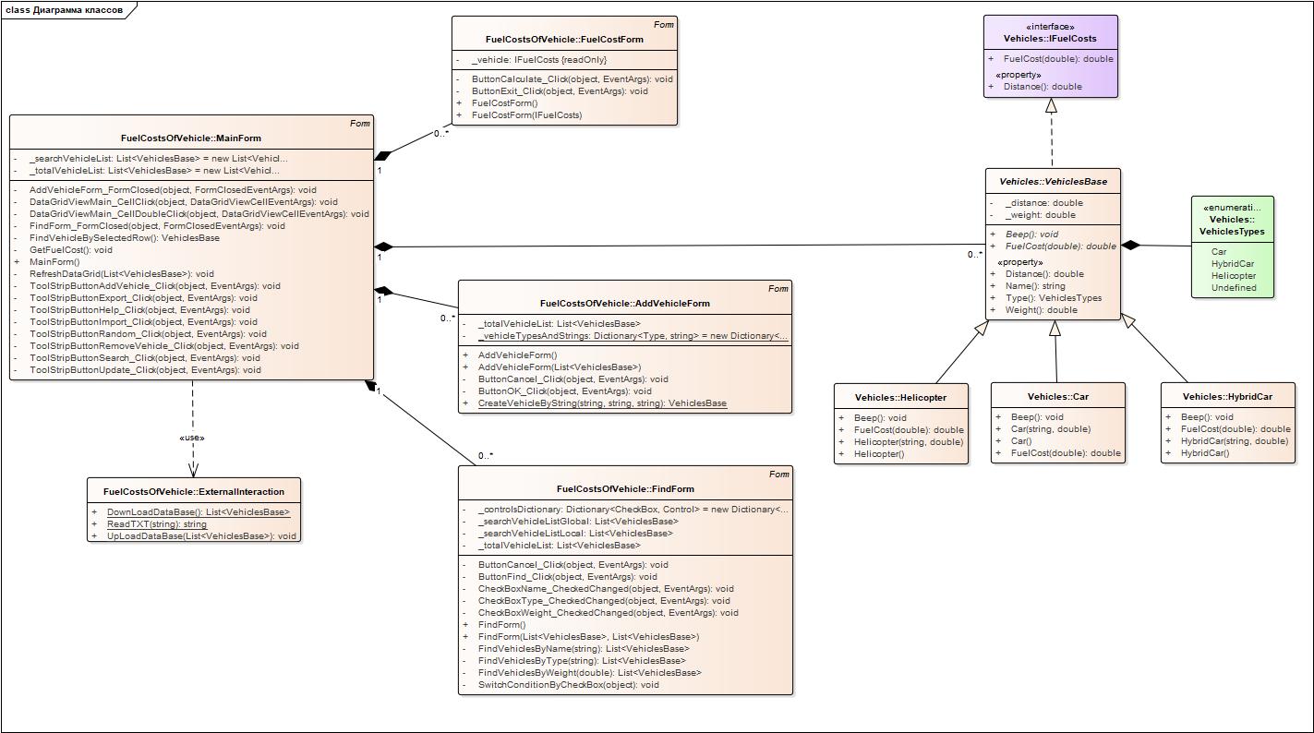

# Описание классов, образующих связь «общее-частное»

Таблица 1 – Описание интерфейса iFuelCosts

|  |  |  |
| --- | --- | --- |
| Название | Тип | Описание |
| **Описание интерфейса** | | |
| Интерфейс *iFuelCosts* – интерфейс, который реализует класс *VehicleBase* и служит для определения расхода топлива в зависимости от пройденного расстояния. | | |
| **Свойства** | | |
| + Distance | double | Дистанция, которую преодолевает ТС |
| **Методы** | | |
| + FuelCost(double) | double | Расчёт расхода топлива ТС на дистанции Distance |

Таблица 2 – Описание класса VehicleBase

|  |  |  |
| --- | --- | --- |
| Название | Тип | Описание |
| **Описание класса** | | |
| Класс *VehicleBase* – сущность для описания абстрактного транспортного средства (ТС) в программе. | | |
| **Свойства** | | |
| + Distance | double | Дистанция, которую преодолевает ТС |
| + Name | string | Название ТС |
| + Type | VehiclesTypes | Тип ТС |
| + Weight | double | Масса ТС |
| **Методы** | | |
| + Beep() | void | Посигналить (издать звук) |
| + FuelCost(double) | double | Абстрактный метод для расчёта расхода топлива ТС на дистанции Distance |

Таблица 3 – Описание класса Car

|  |  |  |
| --- | --- | --- |
| Название | Тип | Описание |
| **Описание класса** | | |
| Класс *Car* – сущность для описания автомобиля с ДВС в программе. | | |
| **Свойства** | | |
| + Distance | double | Дистанция, которую преодолевает ТС |
| + Name | string | Название ТС |
| + Type | VehiclesTypes | Тип ТС |
| + Weight | double | Масса ТС |
| **Методы** | | |
| + Beep() | void | Переопределённый метод посигналить (издать звук) |
| Car(string, double) |  | Конструктор для создания нового автомобиля с указанным названием и массой. |
| + FuelCost(double) | double | Переопределённый метод для расчёта расхода топлива ТС на дистанции Distance |

Таблица 4 – Описание класса Helicopter

|  |  |  |
| --- | --- | --- |
| Название | Тип | Описание |
| **Описание класса** | | |
| Класс *Helicopter* – сущность для описания вертолёта в программе. | | |
| **Свойства** | | |
| + Distance | double | Дистанция, которую преодолевает ТС |
| + Name | string | Название ТС |
| + Type | VehiclesTypes | Тип ТС |
| + Weight | double | Масса ТС |
| **Методы** | | |
| + Beep() | void | Переопределённый метод посигналить (издать звук) |
| + FuelCost(double) | double | Переопределённый метод для расчёта расхода топлива ТС на дистанции Distance |
| Helicopter(string, double) |  | Конструктор для создания нового вертолёта с указанным названием и массой. |

Таблица 5 – Описание класса HybridCar

|  |  |  |
| --- | --- | --- |
| Название | Тип | Описание |
| **Описание класса** | | |
| Класс *HybridCar* – сущность для описания гибридного автомобиля в программе. | | |
| **Свойства** | | |
| + Distance | double | Дистанция, которую преодолевает ТС |
| + Name | string | Название ТС |
| + Type | VehiclesTypes | Тип ТС |
| + Weight | double | Масса ТС |
| **Методы** | | |
| + Beep() | void | Переопределённый метод посигналить (издать звук) |
| + FuelCost(double) | double | Переопределённый метод для расчёта расхода топлива ТС на дистанции Distance |
| HybridCar(string, double) |  | Конструктор для создания нового гибридного автомобиля с указанным названием и массой. |